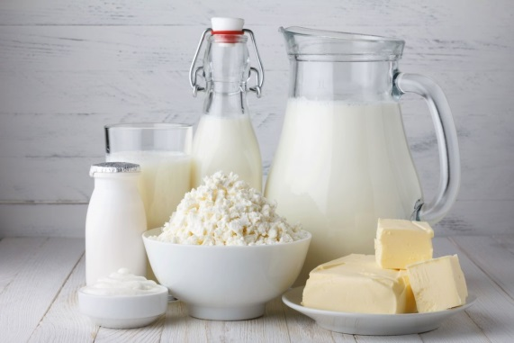

Witamy serdecznie

Temat dnia: Produkty od zwierząt.
Data: 7.04.2021
Aktywność: ruchowa i społeczna
Cele:
- kształtowanie prawidłowej postawy ciała
- wzbogacenie wiedzy na temat produktów spożywczych pochodzących od zwierząt hodowlanych

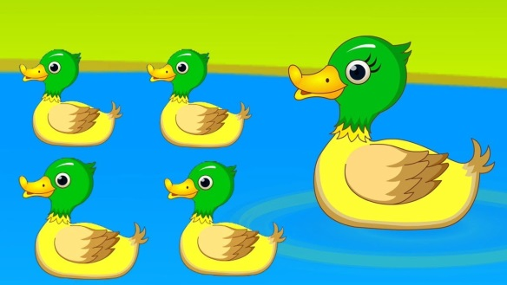

Kacze opowieści.
Dziś na początek zajęć zapraszamy do wysłuchania bajki.
https://www.youtube.com/watch?v=rYS4imgwkuI

Dzisiaj dużo będziemy się ruszać. Jesteście gotowi? Zaczynamy.
Zabawy i ćwiczenia gimnastyczne.
Napisze nazwy zwierząt, a ty spróbuj naśladować chód i zachowanie podanego zwierzęcia:
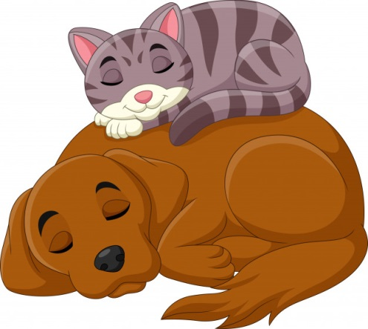

- pies – na czworaka przemieszczaj się po pokoju, możesz aportować, robić siad, bawić się;
- kot – przemieszczaj się po pokoju, przeciągaj grzbietem, powoli, ocieraj się o fotel, naśladuj mycie pyszczka, picie mleczka z miski;
- kaczka – chodź na lekko ugiętych nogach, stopy stawiając do środka, a ręce naśladują ruchy skrzydeł;
- kura – chodź po pokoju, co jakiś czas zatrzymując się i grzebiąc w ziemi, dziobiąc robaczki, poruszaj skrzydełkami;
- królik – w przysiadzie podpartym skacz po pokoju naśladując skoki królicze;
- konik – lekkim cwałem przemieszczaj się po pokoju, zmieniaj tępo biegu, możesz też powoli przechadzać się żując trawę.
Ćwiczenia oddechowe:
- w marszu spróbuj unieść w górę ramiona i ręce robiąc głęboki wdech, następnie opuszczaj je powoli w dół robiąc wydech….powtórz ćwiczenie 3 razy.

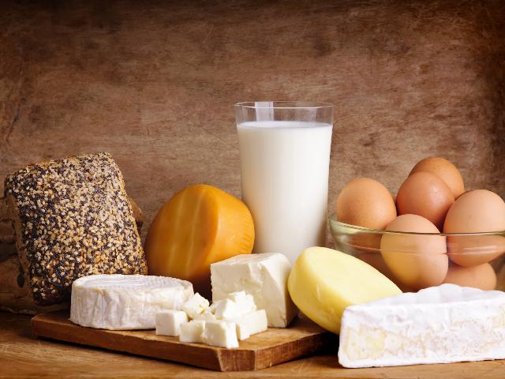

Co to jest nabiał?
W tym zadaniu niezbędna jest pomoc rodziców
Proszę o przygotowanie kilku produktów pochodzenia mlecznego: ser żółty, ser biały masło, mleko, śmietana, jogurt naturalny, maślanka i kefir. Zachęcajmy dziecko do skosztowania wszystkich produktów, gdyż są bardzo wartościowe. Można też pobawić się w „Zgadnij co to za produkt” jeśli dziecko na co dzień spożywa podane produkty i są mu znane, z łatwością odgadnie który produkt jak się nazywa.

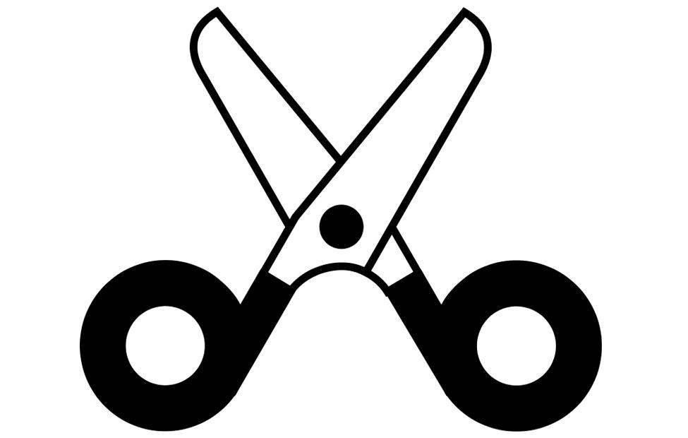
Na zakończenie poćwiczymy motorykę małą. Weźcie nożyczki i wytnijcie zwierzątka, które wysyłam w załączniku. Możecie też dorysować im oczy, nos, łaty, wąsy :)

Edyta Dziedzic-Godlewska
Anita Wróbel

